…………..………………İL/İLÇE TARIM VE ORMAN MÜDÜRLÜĞÜNE

Bakanlığınız Tarım Reformu Genel Müdürlüğünce uygulanan ve ilimizde de yürütülmekte olan Kırsal Dezavantajlı Alanlar Kalkınma Projesi (KDAKP) Kümelenme Yatırım Ortaklığı (Bireysel Hibeler) kapsamında hibe çağrı ilanına çıkılan Sera Kurulumu hibe faaliyeti için dosyamda yer alan belgelerimle birlikte başvuruda bulunmak istiyorum. …/…/2026
Gereğini arz ederim.

Ek: Başvuru Dosyası

Ad Soyad:
Adres:
T.C. Kimlik No:
Telefon:
İmza:

BAŞVURU FORMU BİREYSEL HİBELER) EK 1

Başvuru Sahibinin Adı Soyadı
Hibe Konusu | Sera Kurulumu
Başvuru Türü | [ ] Bireysel | [ ] Çiftçi grubu
Başvuru Tarihi | …./…../ 2026 (gg/aa/yyyy)
Başvuru Cinsi | Örtüaltı Meyve-Sebzecilik 250 m2  Örtüaltı Meyve-Sebzecilik 500 m2  Örtüaltı Meyve-Sebzecilik 1000 m2

Evrak Kayıt No
Bireysel Başvuru Numarası | KDAKP.18.EKK-…KYO.2026.04/……………-…....-………….
Grup Başvuru Numarası

Uygulama Yeri

İlçe | Mahalle | Ada/Parsel No | Kurulacak Alan (m2)

Bütçe Özeti (KDV Hariç – TL)

Toplam Yatırım Tutarı | A = B + F |  | KDV Hariç TL
Hibeye Esas Yatırım Tutarı | B |  | KDV Hariç TL
Hibe Oranı (%) | C |  | Bireysel başvurular için  %70, Çiftçi grupları için  %75’dir.
Talep Edilen Hibe Tutarı | D = B x  C% |  | KDV Hariç TL
Yatırımcı Katkısı | E = B - D |  | KDV Hariç TL
Ayni/Nakdi Katkı Tutarı | F = A - B |  | KDV Hariç TL

- PROJE BİLGİLERİ

  - Başvuru Sahibinin Bilgileri

Adı Soyadı
T.C. Kimlik Numarası
Telefon Numarası
İl / İlçe / Mahalle
Posta Adresi

  - Yatırımın Amacı:
En fazla 5 satır olarak bilgi veriniz.

Yatırım Yeri:
Yatırım yeri hakkında bilgi veriniz. Arazinin durumu, kiralık veya mülk olup olmadığı, hisselilik durumu, su kaynağı ve yeri vb.

    - Arazinin mevcut durumunu anlatınız:

    - Arazinin mülkiyet durumunu yazınız (Kendisi/hisseli vb.):

    - Arazi yerini, ulaşım durumunu, yolunun durumunu yazınız? (Mahalle içinde mi, yolu asfalt mı?)

PROJE BÜTÇESİ
Burada yapılacak her bir masrafın cinsi, miktarı ve fiyatı ile projenin toplam tutarı ayrıntılı bir şekilde tablo halinde belirtilecektir. Hibeye esas yatırım tutarı kapsamında satın alınacak girdiler, bu girdiler için ödenmesi istenilen hibe tutarları, yatırımcı katkısı tutarları ayrı ayrı belirtilecektir. Hibeye esas yatırım tutarı Hibe Kılavuzunda belirtilen limit ve oranları aşamaz. KDV Hariç Türk Lirası olarak hazırlanır. Satır sayısını gider sayısına göre arttırabilirsiniz.

Hibeye Esas Yatırım Giderleri (KDV Hariç - TL)

Maliyet Kalemi | Miktar | Birim | Birim Fiyat | Tutar (TL)
Toplam

  - Hibe ve Yatırım Tutarları (KDV Hariç - TL)

Hibeye Esas Yatırım Tutarı | Hibe Tutarı |  | Başvuru türüne göre %70 veya %75
Hibeye Esas Yatırım Tutarı | Yatırımcı Katkısı |  | Başvuru türüne göre %30 veya %25
Ayni/Nakdi Katkı Tutarı |  |  | Varsa ayrıca yapılan katkılar
Toplam |  |  | Toplam tutar

  - Yatırımcı Tarafından Karşılanacak Ayni/Nakdi Katkı Giderleri (KDV Hariç – TL)

Giderin Cinsi | Genel Özellikleri | Miktarı | Birim Fiyatı | Tutarı
Toplam

- PROJENİN FAALİYET PLANI
Faaliyet sayısı kadar satır ekleyebilirsiniz. Hangi ayda yapılacaksa içine X koyunuz.

SN | Yapılacak faaliyet | Aylar
SN | Yapılacak faaliyet | 1 | 2 | 3 | 4 | 5 | 6 | 7 | 8 | 9 | 10 | 11 | 12
1 | Başvuru |  |  | X | X
2 | Sözleşme İmzalama |  |  |  |  | X
3 | Teklif Getirme |  |  |  |  |  | X
4 | Kurulum |  |  |  |  |  |  | X | X
5 | Kontrol |  |  |  |  |  |  |  |  | X
6 | Ödeme |  |  |  |  |  |  |  |  |  | X
7
8
9
10

BAŞVURU SAHİBİ TARAFINDAN YAPILAN BEYAN ve TAAHÜTNAME
Aşağıda imzası bulunan ben, başvuru sahibi ve bu projenin sorumlusu olarak;
- Bu başvuru formunda ve ekindeki belgelerde verdiğim bilgilerin doğru olduğunu,
- Başvuruda bulunduğum proje için gerekli finansman kaynaklarına, teknik donanım ve yeterliliklere sahip olduğumu,
- Ayni/nakdi katkı olarak belirttiğim katkıları zamanında ve tam olarak yapacağımı,
- Bu proje kapsamında verilecek destek dışında, faiz niteliğindeki destekler hariç, hiç bir kamu kurum ve kuruluşunun desteklerinden yararlanmayacağımı ve son 5 yıl içerisinde aynı konuda destekten yararlanmadığımı, aksi takdirde hibe desteğinden vazgeçeceğimi ve hiç bir hak talebinde bulunmayacağımı,
- Tüm belgeleri incelediğimi, desteklenmeye hak kazanmam halinde yatırımı Hibe Kılavuzuna, Hibe Sözleşmesine, Hibe Çağrı Kılavuzuna ve ekinde bulunan Şartnamede yazılı tüm kurallara uygun olarak yapacağımı ve yaptıracağımı,
- Hibe Kılavuzunda belirtilen çerçevede hibe desteğinden yararlanmama engel bir durumda olmadığımı, herhangi bir kamu kurumunda çalışan olmadığımı,
- Hibeye hak kazanmam halinde sözleşme imzaladıktan sonra sözleşmemde belirtilen tarih içerisinde yatırımı tamamlayacağımı,
- Verilecek eğitimlere katılacağımı,
- Kurulum ve yetiştiricilik süresi boyunca, kullandığım malzeme, yaptığım masraf, elde ettiğim verim ve gelir hakkında yapılacak anket çalışmalarına katılacağımı, sorulacak sorulara doğru cevap vereceğimi,
- Ekli belgelerde verdiğim taahhütlere uyacağımı kabul ve beyan ederim.
- Devlet memuru, kamu işçi veya devlet üniversitelerinde görevli öğretim elemanı olmadığımı kabul ve taahhüt ederim.
- Tarafımca sağlanması gereken katkı payının (yararlanıcı katkısı) finansmanında diğer kamu kaynakları ve/veya hibelerinden yararlanmadığımı kabul ve taahhüt ederim.

Adı Soyadı/Unvanı | Tarih | İmzası
 | …../…../…….

Ek Belgeler
- Başvuru Dilekçesi
- 2026 ÇKS Belgesi.
- Tapu Kaydı. (E-devlet Webtapu üzerinden Takdiyatlı Tapu veya İl/İlçe Müdürlüklerinin Tad Portal uygulması üzerinden alınmış içerisinde şerh, haciz, icra biligilerini gösteren tapu olmalıdır.)
- Kurulum Yapılacak Yer Kiralık Arazi ise Tapu Kaydı ve en az 10 (on) yıllık Kira Sözleşmesi
- Aynı Hanede Yaşayan Bireyler Beyan Formu (AHYBBF).
- Yararlanıcı Bilgi Formu
- Tarihçeli Adres Kayıt Sistemi Belgesi (e-Devletten barkodlu şekilde alınacak)
- SGK Hizmet Döküm Raporu Belgesi (e-Devletten barkodlu şekilde alınacak)
- Nüfus Kayıt Örneği Belgesi (Tüm aile) (e-Devletten barkodlu şekilde alınacak)
- Adli Sicil Kaydı Belgesi (e-Devletten barkodlu şekilde alınacak)
- Hibeye çiftçi grubu olarak başvurulmuş ise, kurulmuş çiftçi grubuna üyeliği gösterir taahhütname
- Başvuru sahibi bitkisel üretim konusuyla ilgili bir eğitime katılmış ise, sertifika veya katılım belgesi
- Başvuru sahibi herhangi bir çiftçi örgütüne kayıtlı ise belgesi (Ziraat Odası üyeliği hariç).
- Eğer başvuru sahibi ile aynı hanede ikamet eden en az %40 engelli birey varsa, engellilik durumunu gösteren rapor
- Teknik ve İdari Şartname
- Kimlik Fotokopisi

6. AYNI HANEDE YAŞAYAN BİREYLER BEYAN FORMU
İkametgâhı başvuru sahibi ile aynı adreste olan tüm aile bireylerinin (çocuklar dâhil) bilgilerini eksiksiz olarak aşağıdaki tabloda doldurunuz.
Başvuru Sahibinin (ikametgâh bilgileri)
Adı Soyadı |  | T.C. Kimlik No
Cinsiyeti | ( ) Erkek - ( ) Kadın | Doğum Tarihi
İl/İlçe |  | Mahalle
Cadde/Sokak |  | Kapı No

T.C. Kimlik No | Adı Soyadı | Doğum Tarihi (Gün/Ay/Yıl) | Cinsiyeti
(ilk satıra başvuru sahibi bilgilerini yazınız)
1
2
3
4
5
6
7

Kendimin ve yukarıda listelenen tüm bireylerin bilgilerinin eksiksiz ve doğru olarak yazıldığını, belirtilen adreste en az 6 aydır ikamet ettiğimi beyan ederim. | Başvuru sahibinin ve yukarıda listelenen tüm bireylerin bilgilerinin eksiksiz ve doğru yazıldığını, başvuru sahibinin en az 6 aydır belirtilen adreste ikamet ettiğini teyit ederim.
Başvuru Sahibi  Tarih …../…../……….  Adı Soyadı  İmza | Mahalle Muhtarı  Tarih …../…../……….  Adı Soyadı  İmza/Mühür

7. YARARLANICI BİLGİ FORMU
İl/İlçe Tarım ve Orman Müdürlüklerinin ilgili birimleri tarafından Bakanlık kayıt sistemlerine göre doldurulacaktır. (Puanlamada kullanılacağından dikkatlice doldurulmalıdır.)
Sol tarafa asıl başvuru sahibinin bilgileri yazılmalıdır. Eğer dosyada bulunan ÇKS başvuru sahibine ait değilse, yani bir yakınına ait ÇKS ile başvururu yapıyorsa sağ tarafa ÇKS sahibinin bilgileri yazılmalıdır.
Başvuru Sahibinin |  | ÇKS/HBS Sahibinin
Adı Soyadı |  | Adı Soyadı
T.C. Kimlik No |  | T.C. Kimlik No
Cinsiyeti | [ ] Erkek [ ] Kadın | Cinsiyeti | [ ] Erkek - [ ] Kadın
Doğum Tarihi | ….. / ….. / ………. | Doğum Tarihi | ….. / ….. / ……….
HBS Kaydı |  | HBS Kaydı
[ ] HBS kaydı yoktur.  [ ] HBS kaydı vardır, hayvanı yoktur.  [ ] HBS kaydı vardır, hayvan sayıları yazılmıştır; |  | [ ] HBS kaydı yoktur.  [ ] HBS kaydı vardır, hayvanı yoktur.  [ ] HBS kaydı vardır, hayvan sayıları yazılmıştır;
Sığır |  | Sığır
Koyun |  | Koyun
Keçi |  | Keçi
Arı |  | Arı
Diğer |  | Diğer
HBS Görevlisi

Adı Soyadı/İmzası
Tarih ….. / ….. / ……….
ÇKS’ye kayıtlı arazi varlığı (da) |  | ÇKS’ye kayıtlı arazi varlığı (da)
Tümü* |  | Tümü*
ÇKS Görevlisi

Adı Soyadı/İmzası
Tarih ….. / ….. / ……….
* Kendi malı, kiralık, hisseli vb. araziler dâhil ÇKS’ye kayıtlı tüm araziler
SERA KURULUMU TEKNİK ŞARTNAMESİ
GENEL HUSUSLAR
Bu şartnameyle, en az 250 m², 500 m² ve 1000 m² taban alanına sahip Modüler Yüksek Tünel damla sulama sistemli plastik sera kurulacaktır.
- Su kaynağının arazinin başında hemen kullanılabilecek şekilde hazır olmaması durumunda, suyun damla sulama sistemine verilebilecek şekilde arazinin başında hazır edilmesi için yapılması gereken masrafları yararlanıcılar kendi öz kaynaklarından yapacaklardır.
- Sera kurulacak arazi üzerinde kuruluma engel olacak hiçbir şey bulunmayacaktır. Seranın kurulacağı alanın tesviye-arazi düzenleme işlemi gerektirmesi durumunda gereken işlemler yapılarak yararlanıcı tarafından yükleniciye teslim edilecektir. Yararlanıcılar bu işi kendi öz kaynaklarından karşılayacaktır.
- Yüklenici firma damla sulama sistemi dâhil anahtar teslimi olacak şekilde seraları kuracaktır.

TEKNİK HUSUSLAR
- Yapılması planlanan yüksek tünel seranın eni 6 metre, boyu ise arazinin şekli, güneşlenme ve hâkim rüzgâr yönüne göre belirlenecektir.
- Seralar M tipi yay çatılı, kar havalandırmalı olarak tesis edilecektir. Belirlenen alana göre 1-6 blok arasında tasarlanmalıdır.
- Sera, Plastik Örtülü Galvaniz Boru Konstrüksiyonlu Yandan Havalandırmalı Modelde Yüksek Tünel Sistemiyle inşa edilecektir.
- Seralar TSE standartlarına uygun Galvanizli borudan imal edilecektir.
- Kurulacak seraların direkleri ve yan direkleri, plastik sera örtüsünü kaldıracak mukavemette, en az Q60*3 mm galvanizli borudan imal edilecektir.
- Sera kenar başlangıç ve bitiş kolonları arasına çapraz gergi olacaktır. Orta kolonlarda baştan ve sondan 2. ve 3. kolon arasına çapraz gergi olacaktır.

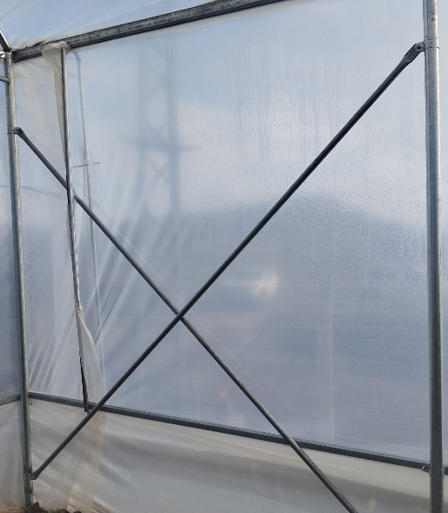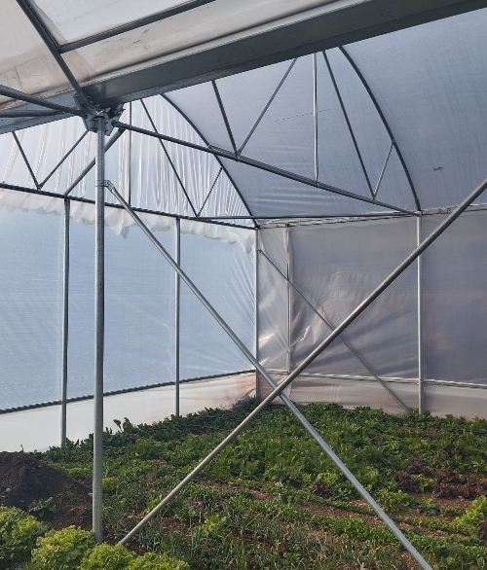
- Seranın zemin tepe noktası yüksekliği en az 410 cm (+- 20 cm) olacaktır.
- Yüksek Tünel Sera direkleri arası mesafe, kenar kolonlarda 175 cm, oluk altı kolonlarda ise 3,5 metre veya kenar ve oluk altı kolonlarda 250 cm olacaktır.
- Seranın yan yüksekliği 250 cm olacak şekilde tasarlanacaktır. Belirlenen her 100 cm uzunluk için 5 mm olmak üzere sera başından sera sonuna kadar asgari 15 cm eğim verilecektir.
- Her alında en az Q60*3 mm ölçülerinde galvanizli 2 adet boru alın kolonu olmalıdır.
- Kolon boyları toprak üzerinde kalacak yüksekliklere ilave olarak en az 50 cm derinliğinde Q40 beton ile sabitlenecektir.
- Yaylar en az 30 mm çapında ve en az 2 mm et kalınlığında galvanizli borudan, sera şekline göre ovalleştirilmiş şekilde olacaktır. Baş ve sonda en az 40 mm çapında ve en az 2 mm et kalınlığında 2 adet yatay gergi bulunacaktır.
Ara yaylarda 175 cm kolon aralığı seçiminde birer sıra atlayacak şekilde en az 30 mm çapında ve en az 2 mm et kalınlığında galvanizli borudan bir adet yatay gergi, en az 25 mm çapında ve en az 2 mm et kalınlığında en az 3 adet dikey gergi bulunacaktır.
250 cm kolon aralığı seçiminde ise her sıra için en az 30 mm çapında ve en az 2 mm et kalınlığında galvanizli borudan bir adet yatay gergi, en az 25 mm çapında ve en az 2 mm et kalınlığında en az 5 adet dikey gergi bulunacaktır.
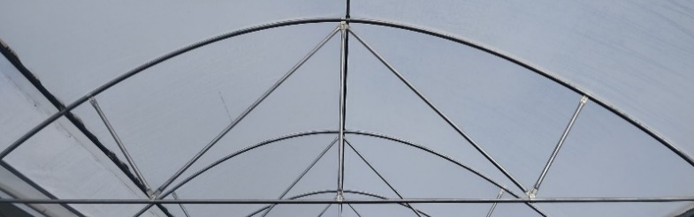
- Orta ve yan direklerinin yaylarla birleşimi cıvatalarla sağlanacaktır. En az 27 mm çapında ve en az 2,5 mm et kalınlığında galvanizli malzemeden her serada dere yönünde yayların üst noktasından ve belirlenen sera boyunda 1 adet omurga bulunacaktır.
- Bloklar arasında belirlenen blok boyunda 50’lik diye tarif edilen oluklardan olacaktır. Oluklar birbirlerine cıvata veya kaynak ile sabitlenecektir. Cıvata ile sabitlenen oluklar da birbirlerinin üzerine 10 cm bindirme payı eklenecektir.
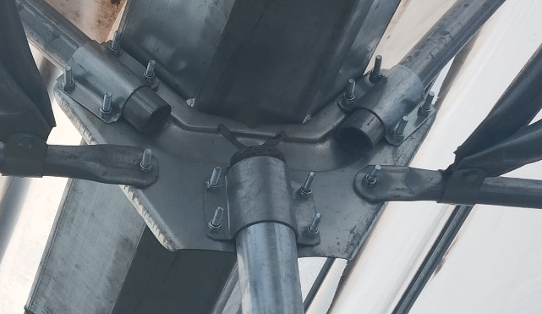
- Blok aralarında kalan her iki yana 60 cm eninde boydan boya mekanizma ile çalışan oluk havalandırması (kar havalandırması) bulunacaktır. Oluk havalandırma kolunu tutan köprüler (rüzgârlık) en fazla 5 metre ara ile yerleştirilecektir. Kar havalandırma kolu doğrudan oluk üzerine değil ara parça üzerine gelecek şekilde imal edilecektir.
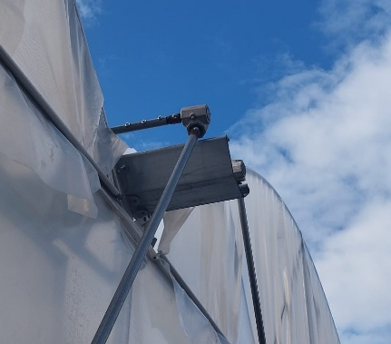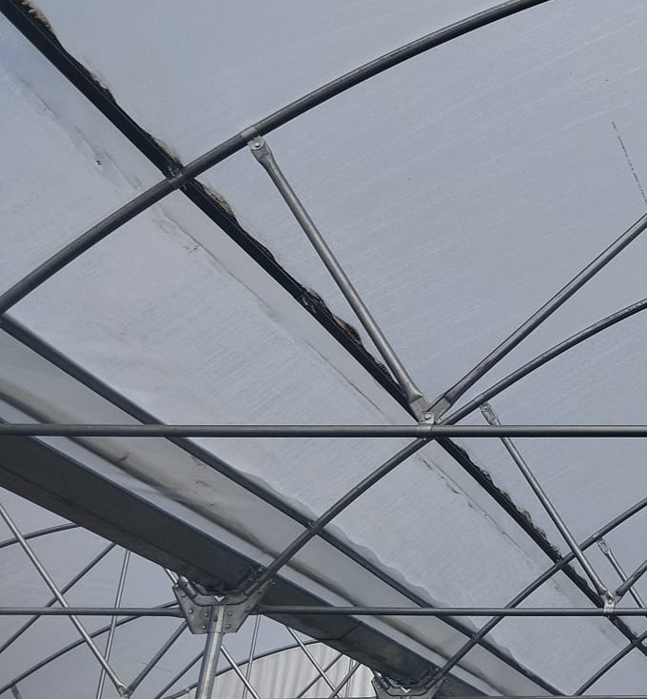
- Askı teli her blok içerisinde 2,5 mm galvanizli telden sera boyunda yetiştirilen ürünlerin ipe asılması İçin her 75 cm için 1 adet olmak üzere askı teli montajlanacaktır.
- Sera giriş çıkışları için en az 1 adet kapı 300 cm genişliğinde 220 cm yüksekliğinde 30x30x1,5 galvanizli profil üzerine galvanizli u klips montaj edilerek imal edilecektir. Üstten sürgülü olacaktır. Kapı iç kısmında mukavemeti arttırmak için çapraz veya düz 2 sıra gergi kullanılacaktır.
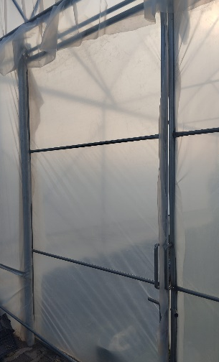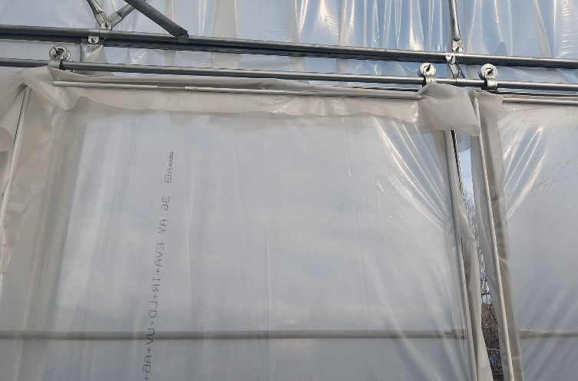
- Seralarda havalandırma yanlardan yerden 60 cm yükseklikten başlayan her iki uzun kenarda sera uzunluğu boyunca en az 20 mm çapında ve en az 2 mm et kalınlığında galvanizli borudan bir başında motorsuz redüktörlü çevirme kolu bulunan havalandırma yapılacaktır. Etek sarma kolunu tutan köprüler (rüzgarlık) en fazla 5 metre ara ile yerleştirilecektir.

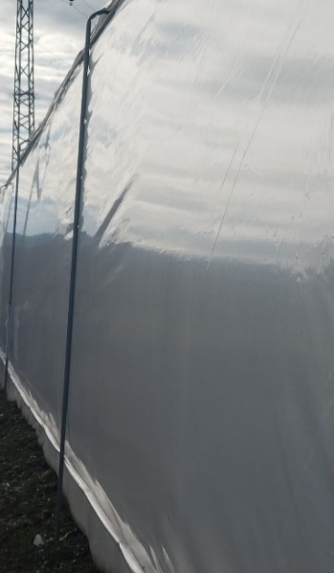
- Seraların ana bağlantıları kaynaksız modüler cıvatalı sistemlerden oluşacak. Seranın yapımında kaynak kullanılmayacaktır. Sera da M6, M8 ve M10’dan mamul cıvata ve somunlar kullanılmalıdır.
- Örtü malzemesi olarak IR, UV, EVA, LD katkılı en az 0.35 mm (350 mikron) kalınlığında 36 aylık plastik naylon kullanılacaktır.
- Plastik örtü sera çevre etek ve perde naylonlarıyla dolanılacaktır. Toprağa gömülecek pay en az 50 cm olarak bırakılacaktır. Eteklerin toprağa gömülmesi işlemi yararlanıcı tarafından yapılacaktır.
- Sera naylonunun tutturulmasında plastik 3 m uzunluğunda klips kullanılacaktır. Naylonların yanlıklara montajında plastik klips ve plastik tutturucu kullanılacaktır. Plastik tutturucu sık aralıklarla atılacaktır.
- 2 yıl boyunca montajı yapılan malzemelerden kaynaklı hasarlara karşı garanti verilecektir.

SULAMA VE GÜBRELEME SİSTEMİ
- Kullanılan malzemeler "TSE, TSEK, CE veya Deney Raporu" belgelerinden birine sahip olmalıdır.
- Q16mm çaplı damlama borusu Debisi 4 lt/h, Yüksek Yoğunluklu Polietilen maddedir, dış hava koşullarına dayanıklıdır, UV ışınlarına dayanıklıdırlar.
- Filtre-Gübre Tankı korozyana dayanıklı çapı 60 cm, Saatte 27-35 m3 arası debide su geçirir, gübre tankı 100 Lt’dir.
- 75 mm çaplı PE Borusu 6 ATÜ basınca dayanıklıdır, Dış hava koşullarına dayanıklıdır, Yüksek Yoğunluklu plietilen maddedir, UV ışınlarına dayanıklıdır.
- Manifold boru ile lateraller her uygulama alanı için tüm fidelerin sulanabileceği şekilde tasarlanmalıdır.
- Döşenecek lateral boruların bağlantıları için gerekli miktarda vana, tıpa, rekor, conta vs yardımcı parçaları teslim edilecektir.
- Disk filtre ve Gübre tankının birbirine bağlantısı için gerekli olan vana, hortum rekoru, bar saati, maşon ve benzeri bağlantı elemanları teslim edilecektir. Filtre giriş çıkış ölçüleri 2.5’’ olmalıdır.
- Disk filtre 4 mm et kalınlığındaki 8" demir borudan iç takımlı imal edilmiş olmalıdır.
- 100 LT gübre tankı 2mm kalınlıkta, disk filtre ile bağlantılı ve statik toz boya ile boyanmış olacaktır.
- Filtre ve Gübre tankı kapakları elle manuel olarak açılabilen kilit sistemi ile çalışmalıdır.
- Filtre ve Gübre tankı tıkanmalara karşı kolay temizlenebilir olmalıdır.

GÖRÜNÜRLÜK TABELASI METRAJI VE TEKNİK ÖZELLİKLERİ
Kurulacak sera için 50 cm X 70 cm ölçülerinde bir adet görünürlük afişi sera üzerine yapıştırılacaktır. İl Tarım ve Orman Müdürlüğü’nün teknik ekiplerinin belirleyeceği ölçülerde yazılacak ve arazinin yol güzergahından görülebilecek bir şekilde uygun bir yere yapıştırılacaktır. Görünürlükte, stiker üzerine Bakanlık, Tarım Reformu Genel Müdürlüğü, İFAD ve Proje logosu yerleştirilecek ve “Bu Sera Kurulumu (250 m² /500 m² /1000m²), Tarım ve Orman Bakanlığı tarafından yürütülen KDAK Projesi finansmanı ile kurulmuştur.” ibaresi yer alacaktır.

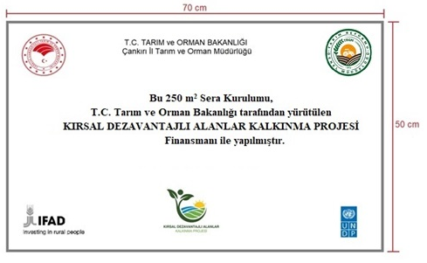
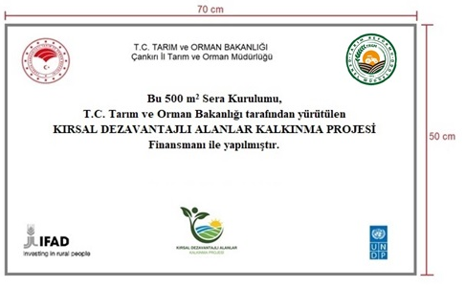

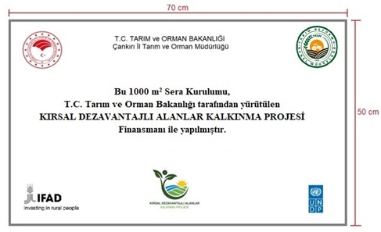

SERA KURULUMU İDARİ ŞARTNAMESİ
Sera kurulumu, Kırsal Dezavantajlı Alanlar Kalkınma Projesi kapsamında Çankırı ili EKK-1, EKK-2 ve EKK-3 kümelerine bağlı köylerde/mahallelerde yapılacaktır. Kurulum işi, ilde seçilen yararlanıcıların, belirlenen arazilerinde teknik şartnamede belirtilen ölçü ve özelliklere uygun olarak yapılacaktır. Seralar en az 250 m², 500 m² ve 1000m² taban alanına sahip olarak kurulacaktır.

- İşin bitirme süresi uygulama sözleşmesi imzalanmasını müteakip 90 takvim günüdür.
- Damla sulama sistemine verilecek suyun seranın başında hazır edilmesi gerekmektedir. Suyun damlama sulama sistemine verilebilecek şekilde seranın başında hazır edilmesi yararlanıcıya aittir. Bunun yapılması için gereken masraflar yararlanıcılar tarafından kendi öz kaynaklarından karşılanacaktır.
- Sera kurulacak arazi üzerinde kurulumuna engel olacak hiçbir şey bulunmayacak şekilde yararlanıcı tarafından yükleniciye teslim edilecektir. Seranın kurulacağı alanın tesviye-arazi düzenleme gerektirmesi durumunda yararlanıcılar bu işi kendi öz kaynaklarından yapacaklardır.
- Tüm Kurulum ve montaj işleri yüklenici tarafından yapılacaktır.
- Kurulumda kullanılacak tüm malzemelerin montaj sahasına nakli yüklenici tarafından karşılanacaktır.
- Montaj ile ilgili bütün güvenlik önlemleri ve iş güvenliği yüklenicinin sorumluluğunda olacaktır.
- Sera kurulumunu belirlenen süre içerisinde eksiksiz olarak tamamlamak yüklenicinin sorumluluğundadır.
- Kurulumu yapılan malzemelerin kusurlu ve hatalı olması durumunda yüklenici malzemeyi yenisiyle değiştirecektir.
- Yüklenici firmalar görünürlük levhasını teknik şartnamede belirtilen şekilde yaptıracak, sera kurulumu yapılan parselin ÇDE’ler tarafından uygun görülecek kısmına monte edecektir.
- Teklif verilmeden önce işin yapılacağı yer (ler)i gezmek, inceleme yapmak, teklifini hazırlamak ve taahhüde girmek için gerekli olabilecek tüm bilgileri temin etmek yüklenicinin sorumluluğundadır.

……………………………………………………. HİBE ÇAĞRISI
BAŞVURU ALINDI BELGESİ

Başvuru Sahibinin Adı Soyadı :
T.C. Kimlik Numarası :
Hibe Konusu :
Başvuru Türü :
Başvuru Tarihi : … / … / 2026
Başvuru Numarası :
Bu belge; ilgilinin Kırsal Dezavantajlı Alanlar Kalkınma Projesi kapsamında hibe başvurusu yaptığını göstermektedir. İhtilaf durumunda Çankırı İl Tarım ve Orman Müdürlüğü Proje Yönetimi Biriminin kayıtları geçerlidir.
Dosyayı Teslim Eden Dosyayı Teslim Alan
………………….. …………………….
İmza İmza

……………………………………………………. HİBE ÇAĞRISI
BAŞVURU ALINDI BELGESİ

Başvuru Sahibinin Adı Soyadı :
T.C. Kimlik Numarası :
Hibe Konusu :
Başvuru Türü :
Başvuru Tarihi : … / … / 2026
Başvuru Numarası :
Bu belge; ilgilinin Kırsal Dezavantajlı Alanlar Kalkınma Projesi kapsamında hibe başvurusu yaptığını göstermektedir. İhtilaf durumunda Çankırı İl Tarım ve Orman Müdürlüğü Proje Yönetimi Biriminin kayıtları geçerlidir.
Dosyayı Teslim Eden Dosyayı Teslim Alan
………………….. …………………….
İmza İmza

